**RADIAÇÃO NA PROMOÇÃO DA SAÚDE- 29/06**

**ORIENTAÇÕES:** VOCÊS FARÃO NO CADERNO COM DATA, TÍTULO, COPIAR AS QUESTÕES E RESPONDER; QUALQUER DÚVIDA CHAMAR NO PV.

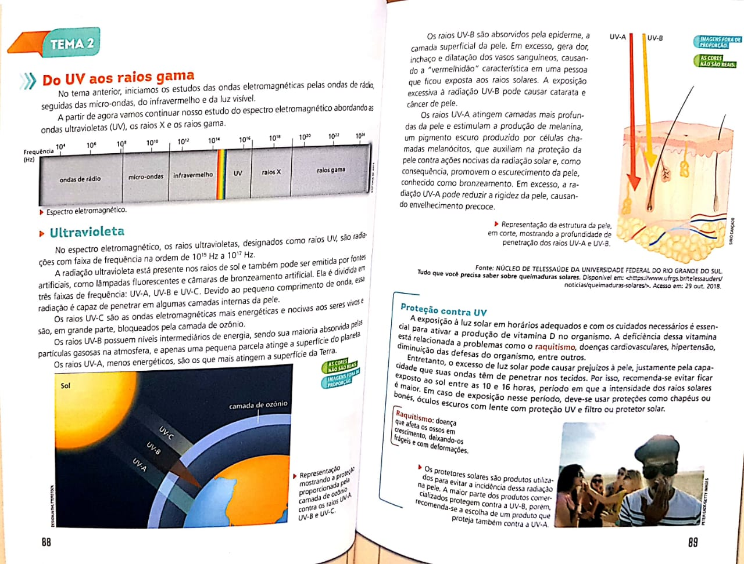

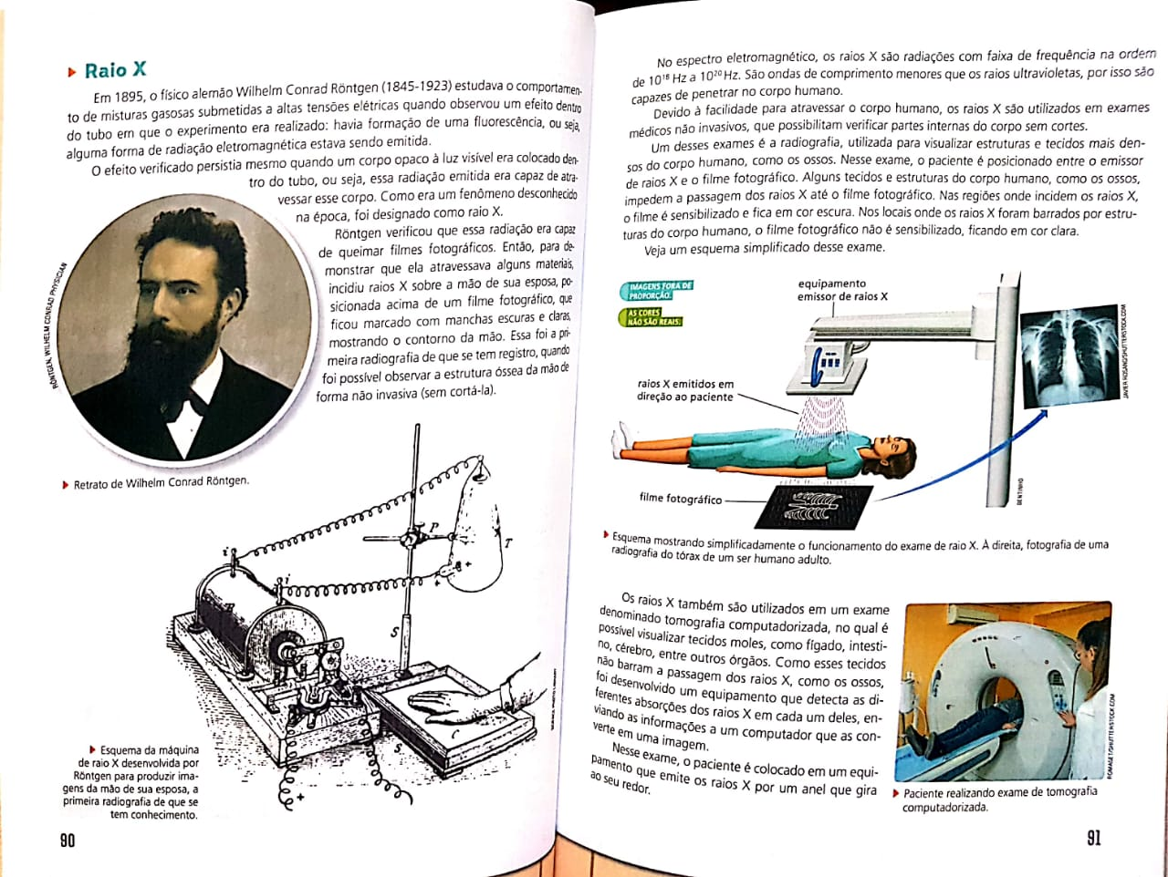

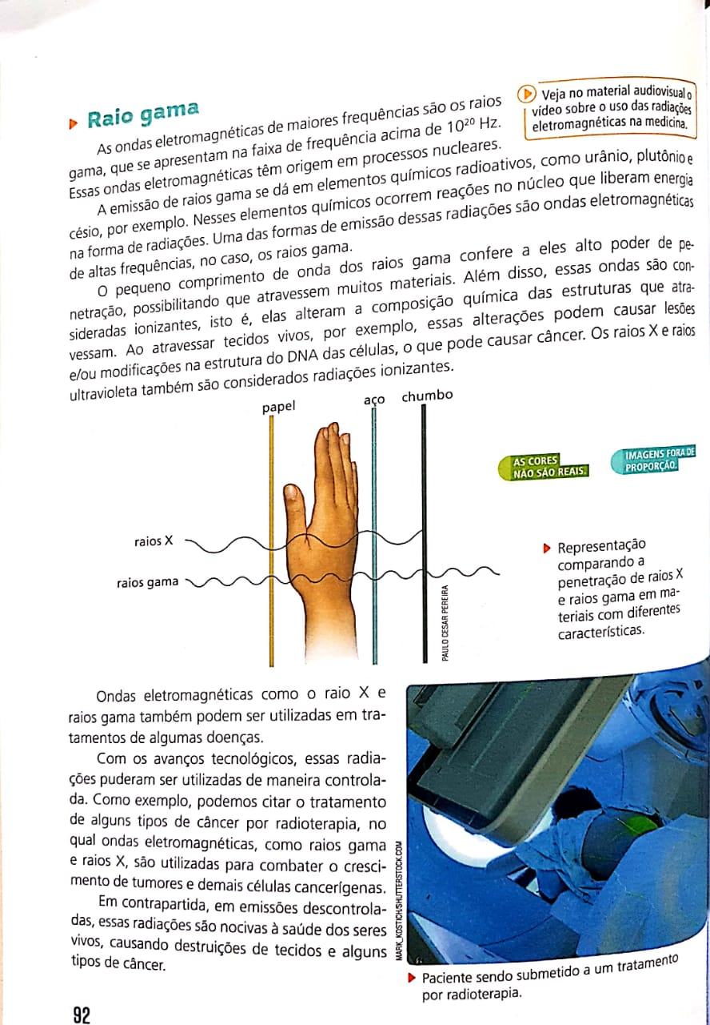

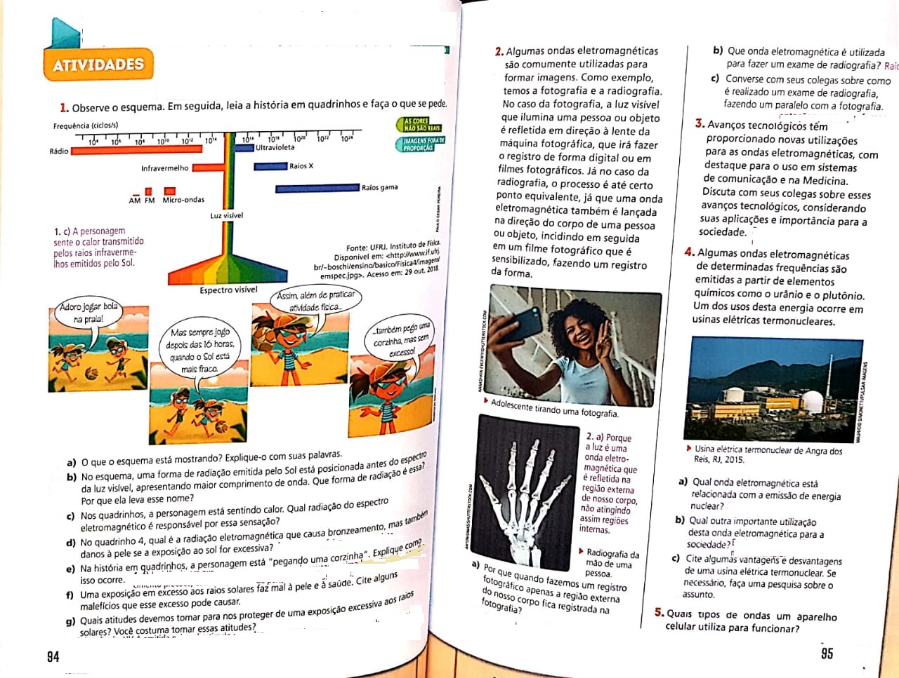

**BONS ESTUDOS!!!**

**PROFESSORA JOSI.**